附件4

深圳大中华希尔顿酒店交通指引

一、位置示意图

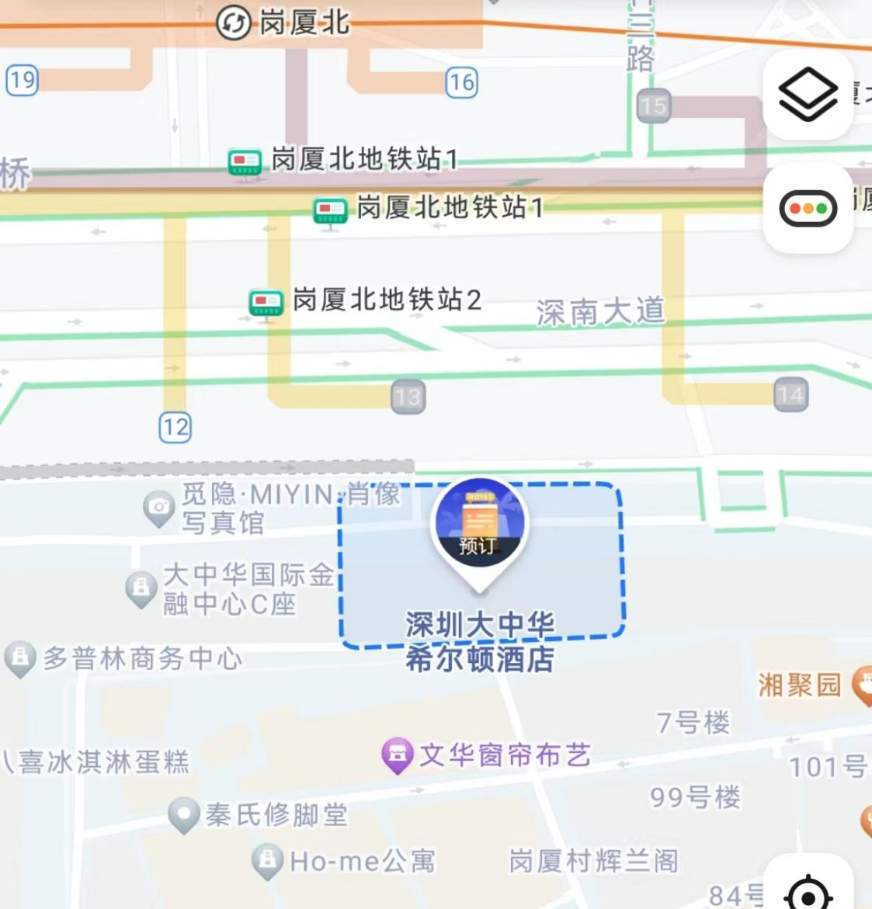

公交站
101路 、113路、204路、223路、303路、320路 、高峰专线119路

地铁
地铁10号线、11号线、14号线、2号线

